食品の寄付「フードドライブ」
ご協力をありがとうございました。

9月に「フードドライブ」へ寄付のお願いをしましたところ、多くの方からたくさんの食品を頂戴しました。ご協力をありがとうございました。
これらの食品は、フードバンク宇都宮に届けました。フードバンクでは、品目ごとに整理され、今後支援先へと届けられます。フードバンクの事務所では、食品の受付管理、施設などへの配達、また相談受付もみなボランティアの力で行われています。
このフードバンクの活動を通して私たちの食べ物の無駄「食品ロス」や食べられない人たちの問題「貧困」「飢餓」などを考えていただけたらと思います。また、世界の食糧問題も考える機会にしていただければと願っています。
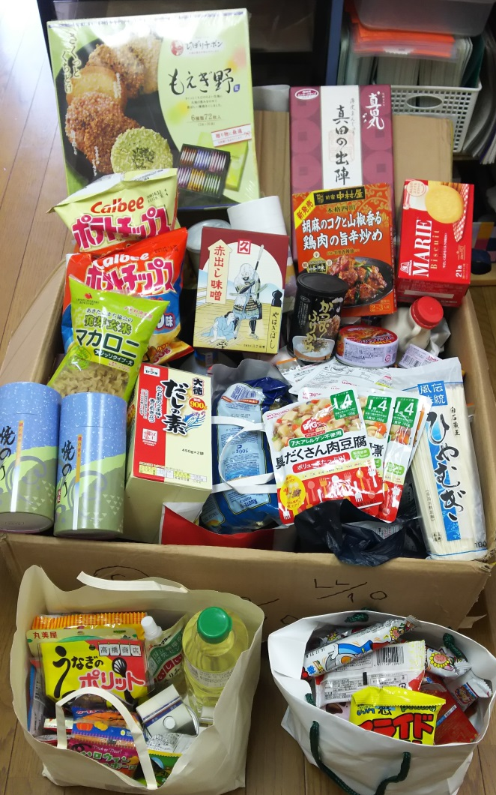
日本では毎年500万トン～800万トンもの食べ物が、まだ安全に食べられるにも関わらず廃棄されています。一方で、日本には貧困線以下の生活を強いられている人が数十万人います。フードバンクは、そうした食べ物を生活困窮世帯など支援を必要とする人たちに運び、有効に使ってもらう運動です。

